Najell Volum 2 kasutusjuhend
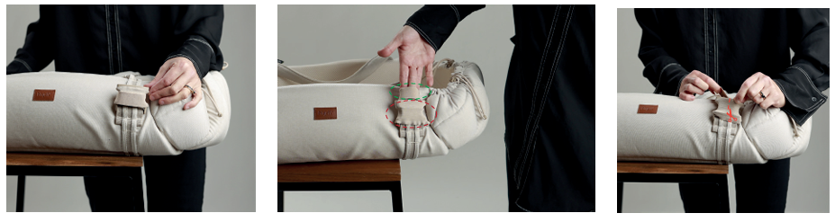
Elastne rihm on paigutatud SleepCarrier vol 2 esiküljele ja ümbritseb pannalt, see on lai elastik, mis tuleb eemaldada (vt punast märget). Turvasilmus (kitsam elastik) peab tootega alles jääma (vt rohelist märget).
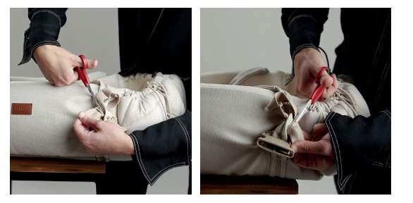
Samm 1 - Lõika seestpoolt, vahetult õmbluse kõrval, mis hoiab elastset kinnitatud, lõika nii õige kui ka vasaku õmbluse äärest.
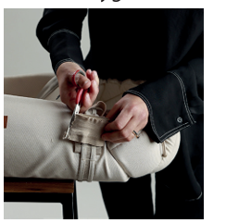
Samm 2 - Lõika kumm kogu tee alla, nii et SleepCarrier vol 2 saab eemaldada.
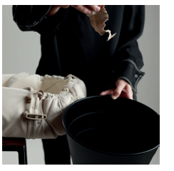
Samm 3 - Viska kumm välja.
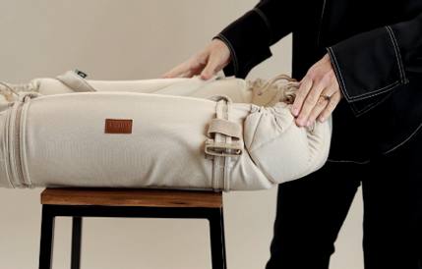
SleepCarrier vol 2 ilma laiast elastikpaelast
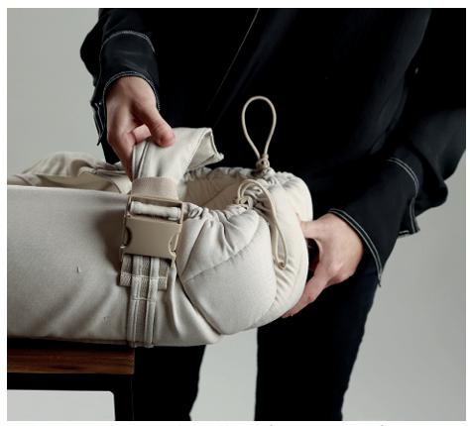
Turvasilmus tuleb alati kinnitada pandla kohale, kui õlarihma kasutatakse.

